Тест по теме «Инерция»

Впишите в таблицу ответов буквы, соответствующие верному ответу на каждый вопрос.
1. Для чего делают разбег при прыжках в длину?
К. Чтобы выше подпрыгнуть.
Л. Чтобы увеличить длину траектории движения тела.
Х. Чтобы набрать скорость для толчка.

2. Что произойдёт с бруском, если резко дёрнуть за нить?

С - упадёт назад.
Г – останется на месте.
Д - упадёт вперёд.
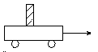
3. Что такое инерция?
Г – свойство тел сохранять скорость.
У – явление сохранения скорости тела при отсутствии действия на него других тел.
В. Изменение скорости тела под действием других тел.

4. В каком случае наблюдается явление инерции?

А – камень падает на дно ущелья.
П – пыль выбивают из ковра.
К – ракета взлетает.

5. Какая цистерна начинает движение? 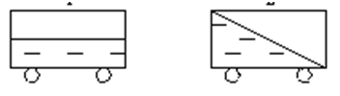
1
2
К – 1
Е – 2
1 | 2 | 3 | 4 | 5

